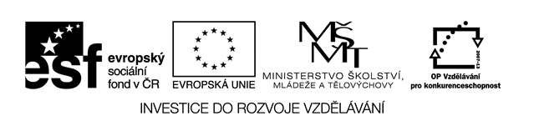

Název školy: Základní škola a Mateřská škola Kladno, Norská 2633
Autor: Mgr. Kateřina Wernerová

Název materiálu: VY_52_INOVACE_ Pr.6.We.27_Houby
Datum: 3. 8. 2013
Ročník: šestý
Vzdělávací oblast: Člověk a příroda
Vzdělávací obor: Přírodopis
Název: Houby
Číslo operačního programu: CZ.1.07/1.4.00/21.3489
Název projektu: UČÍME SE S RADOSTÍ

Anotace:
Materiál je určen žákům 6. ročníku k seznámení s kapitolou houby prostřednictvím textu a následného řešení pracovního listu.

Klíčová slova: houby – jedlé, nejedlé, hniložijné, parazitické, plodnice, třeň, klobouk, rouško, výtrusy, prsten, podhoubí, symbióza,

HOUBY – práce s učebnicí

Přečti si pozorně v učebnici kapitolu Houby na stránkách 11 – 14 a po přečtení se pokus vyřešit uvedené úkoly. Zkus řešit samostatně, učebnici použij jako pomůcku jen výjimečně. Tam, kde ji použiješ, si udělej hvězdičku.

- Přečti si text, a pokud v něm najdeš chybu, podtrhni ji barevně a chybnou informaci oprav:

Houby jsou mnohobuněčné organismy. V jejich buňkách je zelené barvivo,
probíhá v nich fotosyntéza. Houby mají pod zemí podhoubí, kterým nasávají
živiny z půdy. Mezi jedlé houby patří například muchomůrka růžovka a
muchomůrka červená. Houby se rozmnožují pomocí semínek.

- Pokus se popsat jednotlivé části těla houby, dokresli, která část chybí

- Houby dělíme na jedlé, nejedlé a jedovaté. Doplň do tabulky správné příklady hub k jednotlivým skupinám jedlých a jedovatých hub. Zkus vysvětlit, kterým houbám říkáme nejedlé a proč:

Jedlé houby
Jedovaté houby

- Poznáš podle obrázků příklady známých lesních hub?

A B C
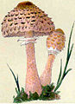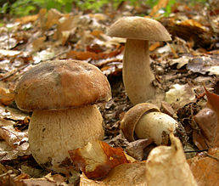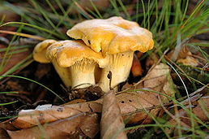

D E F
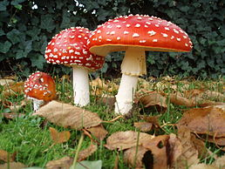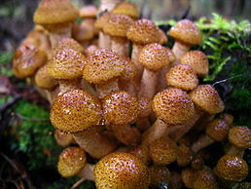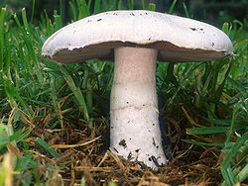

A -–
B –
C –
D –
E –
F –

- K řešení posledního úkolu použij učebnici, kde vyhledáš a zapíšeš vysvětlení k následujícím pojmům:

- Hniložijné houby –

- Parazitické houby –

- Symbióza –

- Plodnice –

- Houby rouškaté –

Řešení:

- Houby jsou mnohobuněčné organismy. V jejich buňkách je zelené barvivo,
probíhá v nich fotosyntéza. Houby mají pod zemí podhoubí, kterým nasávají
živiny z půdy. Mezi jedlé houby patří například muchomůrka růžovka a
muchomůrka červená. Houby se rozmnožují pomocí semínek.
klobouk

- 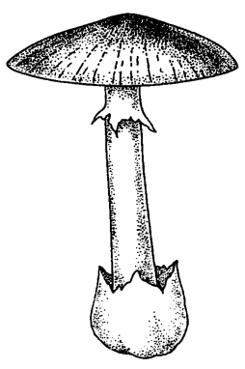 Na obrázku chybí podhoubí!
rouško
prsten
třeň
pochva

- Jedlé – hřib smrkový, kozák březový, žampion ovčí

Jedovaté – muchomůrka zelená, tygrovaná, závojenka olovová

Nejedlé – když je sníme, nemusí nás otrávit, ale mohou způsobit např: nevolnost.

- A -Bedla vysoká, B – hřib dubový, C liška obecná, D muchomůrka červená,
E – václavka obecná, F – žampion ovčí

- Hniložijné houby – živí se na odumřelých organismech, přispívají k rozkladu.

Parazitické houby – odebírají živiny z živých organismů.

Symbióza – vzájemně prospěšné soužití dvou organismů.

Plodnice = tělo houby

U rouškatých hub se výtrusy tvoří v roušku naspodu klobouku, může být z lupínků nebo rourek.

Použité odkazy:

http://www.gymelg.cz/sites/default/files/biologie/Fungi,%20prac.listy.pdf
http://commons.wikimedia.org/wiki/File:Agaricus_campestris.jpg
http://commons.wikimedia.org/wiki/File:Armillaria_mellea_lt.jpg
http://commons.wikimedia.org/wiki/File:Parasol-1.jpg
http://commons.wikimedia.org/wiki/File:Amanita_muscaria_3_vliegenzwammen_op_rij.jpg
http://commons.wikimedia.org/wiki/File:Cantharellus_cibarius_-_Lindsey.jpg
http://commons.wikimedia.org/wiki/File:AD2009Sep13_Boletus_edulis_01.jpg

KVASNIČKOVÁ D. a kolektiv, Ekologický přírodopis pro 6. ročník, FORTUNA 1997

